Über 139.000 Clio-Modelle in Österreich
Renault Clio E-Tech Hybrid macht die Straßen bunt
- Starker Marktstart: Der neue Renault Clio E-Tech Hybrid trifft in Österreich auf hohe Nachfrage
- Hochwertige Ausstattungen dominieren: Über 75 Prozent der Kundinnen und Kunden entscheiden sich für Techno oder Esprit Alpine
- Farbvielfalt gefragt: Neue Lackierungen wie Absolut-Rot und Absolut-Grün besonders beliebt
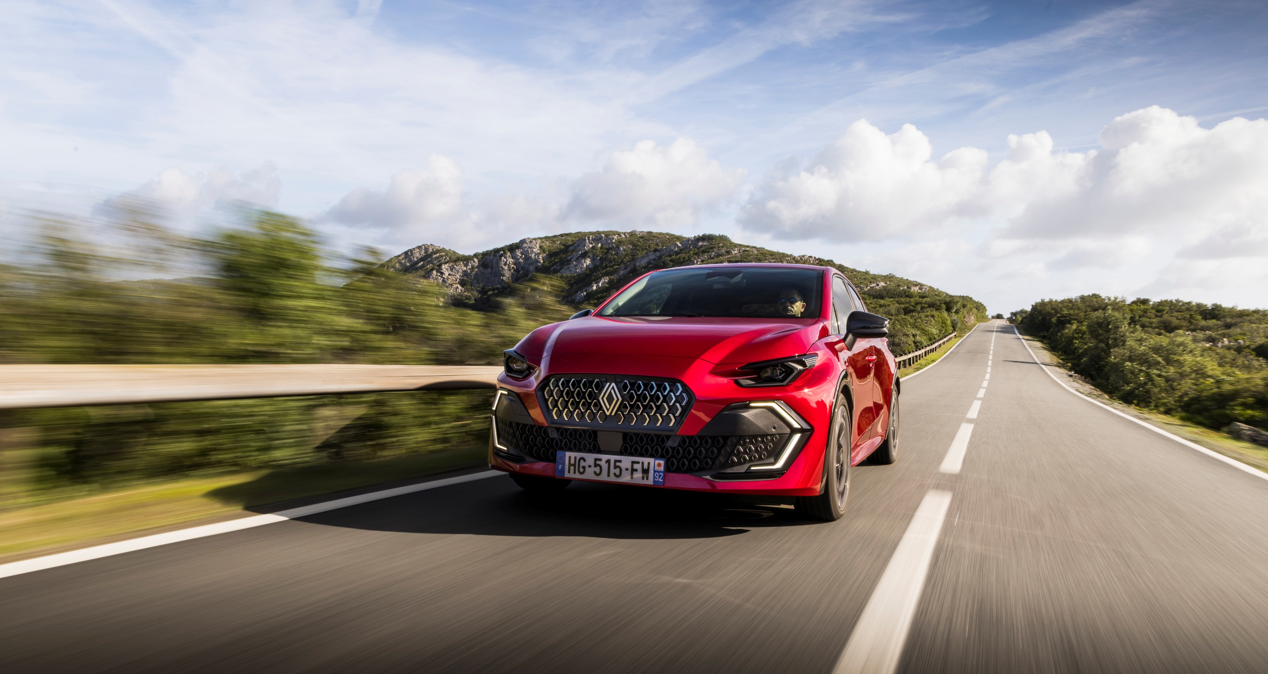
- Beliebtestes Renault Modell: Der neue Clio ist aktuell das meistverkaufte Modell der Marke in Österreich

Der Marktstart des neuen Renault Clio E-Tech Hybrid in Österreich verläuft ausgesprochen positiv. Die Nachfrage ist von Beginn an hoch, gleichzeitig zeigt sich ein klarer Trend: Kundinnen und Kunden greifen verstärkt zu höherwertigen Ausstattungen. Mehr als 75 Prozent der Bestellungen entfallen auf die Versionen Techno und Esprit Alpine. Damit positioniert sich der Clio im oberen Bereich seines Segments und unterstreicht seinen gewachsenen Qualitäts- und Ausstattungsanspruch.

Auch bei der Farbwahl zeigt sich ein spannendes Bild. Der Gesamtmix ist ausgewogen, gleichzeitig stechen die neuen Lackierungen deutlich hervor. Absolut-Rot erreicht einen Anteil von über 20 Prozent, Absolut Grün liegt bei rund-10 Prozent. Auch klassische Farben bleiben gefragt, Iron-Blau kommt ebenfalls auf etwa 10 Prozent. Insgesamt wird klar: Der Clio bringt sichtbar mehr Farbe auf Österreichs Straßen.

Stabile Marktposition im Segment
Ein Blick auf die Zulassungszahlen bestätigt die stabile Position im hart umkämpften Kleinwagensegment. Der neue Renault Clio liegt aktuell auf Platz 7. Gemeinsam mit seinem Vorgänger, welcher ebenfalls noch erhältlich ist, reiht er sich auf Platz 5 unmittelbar hinter dem Dacia Sandero ein. Im Privatkundensegment belegt der Clio Platz 6. Gemeinsam mit dem Clio 5 liegt er auf Platz 4.

Gleichzeitig ist der Clio das aktuell meistverkaufte Modell von Renault in Österreich. Dahinter folgen Captur und Renault 5. Damit bleibt der Clio ein zentraler Volumenträger innerhalb der Modellpalette und spielt eine Schlüsselrolle für die Marke Renault.

Elektrifizierung gewinnt an Bedeutung
Ein weiterer deutlicher Trend zeigt sich bei den Antrieben. Der Anteil an E-Tech Hybridmodellen hat sich gegenüber der vorherigen Generation nahezu verdoppelt und liegt inzwischen bei rund 40 Prozent. Elektrifizierte Antriebe gewinnen damit auch im Volumensegment weiter an Bedeutung.

Die langfristige Relevanz des Clio in Österreich zeigt ein Blick auf die Gesamtentwicklung. Seit seinem Marktstart im Jahr 1990 wurden hierzulande insgesamt 139.415 Renault Clio neu zugelassen. Zum Jahresende 2025 waren 51.615 Fahrzeuge im Bestand. Ein klarer Beleg dafür, wie präsent das Modell über mehrere Generationen hinweg geblieben ist.

Der neue Clio verbindet ein modernes, selbstbewusstes Design mit effizienter E-Tech Hybridtechnologie, hoher Alltagstauglichkeit und zeitgemäßer Konnektivität. Mit umfangreichen Assistenzsystemen, digitalem Cockpit und dem OpenR link Multimediasystem zählt er zu den technologisch fortschrittlichsten Fahrzeugen seiner Klasse.

* * *

MEDIENKONTAKtE:
                - Valeska Mayr-Haaf, Direktorin Kommunikation
Tel.: +43 (0)699 1680 11 03
E-Mail: valeska.mayr-haaf@renault.at
                - Tizian Ballweber, Produkt-PR Spezialist
Tel.: +43 (0)699 1680 11 04
                - E-Mail: tizian.ballweber@renault.at
Die Medienmitteilungen und Bilder befinden sich zur Ansicht und/oder zum Download auf der Renault Medien Seite: www.media.renault.at

ÜBER RENAULT

Seit 1898 steht die Marke Renault für Mobilität und die Entwicklung innovativer Fahrzeuge. So gilt Renault als ein Pionier der Elektromobilität in Europa. Mit dem Strategieplan "Renaulution" richtet sich die Marke noch stärker in Richtung Technologie-, Energie- und Mobilitätsdienstleistungen aus.

Die Marke Renault ist seit 1947 in Österreich vertreten und wird durch die Renault Österreich GmbH importiert und vermarktet. Im Jahr 2025 wurden 12.077 neue Personenwagen und leichte Nutzfahrzeuge der Marke Renault in Österreich zugelassen. Mit den 100 % elektrisch angetriebenen Modellen Renault 5 E-Tech Electric, Renault 4 E-Tech Electric, Twingo E-Tech Electric, Megane E-Tech Electric, Scenic E-Tech Electric, Kangoo E-Tech Electric und Master E-Tech Electric, und die Hybrid-Versionen von Clio, Arkana, Austral, Espace und Rafale ist bereits jeder zweite Neuwagen von Renault elektrifiziert. Das Renault Händlernetz wird kontinuierlich ausgebaut und zählt mittlerweile rund 160 Partnerbetriebe, die Autos und Dienstleistungen mit höchster Servicequalität anbieten.

